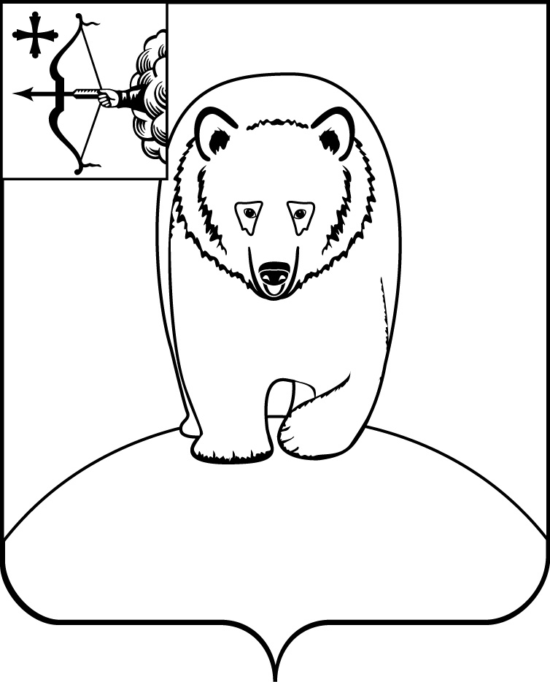

АДМИНИСТРАЦИЯ АФАНАСЬЕВСКОГО
МУНИЦИПАЛЬНОГО ОКРУГА
КИРОВСКОЙ ОБЛАСТИ

ПОСТАНОВЛЕНИЕ

31.05.2023 № 331
пгт Афанасьево

О внесении изменений в постановление администрации Афанасьевского муниципального округа от 20.03.2023 № 214

В соответствии со статьей 16 Федерального закона от 06.10.2003 № 131-ФЗ «Об общих принципах организации местного самоуправления в Российской Федерации», статьей 78 Бюджетного кодекса Российской Федерации, решением Думы Афанасьевского муниципального округа от 14.12.2022 № 5/1 «О бюджете муниципального образования Афанасьевский муниципальный округ Кировской области на 2023 год и на плановый период 2024 и 2025 годов», в целях реализации муниципальной программы «Развитие транспортной системы в Афанасьевском муниципальном округе» на 2023-2027 годы, утвержденной постановлением администрации Афанасьевского района от 29.12.2022 № 434, администрация Афанасьевского муниципального округа ПОСТАНОВЛЯЕТ:
1. Внести в постановление администрации Афанасьевского муниципального округа Кировской области от 20.03.2023 № 214 «Об утверждении Порядка предоставления из местного бюджета субсидии юридическим лицам, индивидуальным предпринимателям для возмещения части недополученных доходов в связи с установлением бесплатного проезда на автомобильном транспорте по муниципальным маршрутам регулярных перевозок в границах Афанасьевского муниципального округа Кировской области родителям, супругам и несовершеннолетним детям участников специальной военной операции» следующие изменения:
1.1. Пункт 3.1.5. изложить в новой редакции:
«3.1.5. Справку об отсутствии просроченной задолженности по платежам в федеральный, областной и местный бюджет и государственные внебюджетные фонды на момент обращения в налоговый орган.».
2. Контроль за выполнением настоящего постановления возложить на заместителя главы администрации муниципального округа по вопросам жизнеобеспечения.
3. Настоящее постановление вступает в силу с момента его официального опубликования.

Исполняющий полномочия главы  Афанасьевского муниципального округа | А.А. Сероев

